PUDING KEKSIĆI

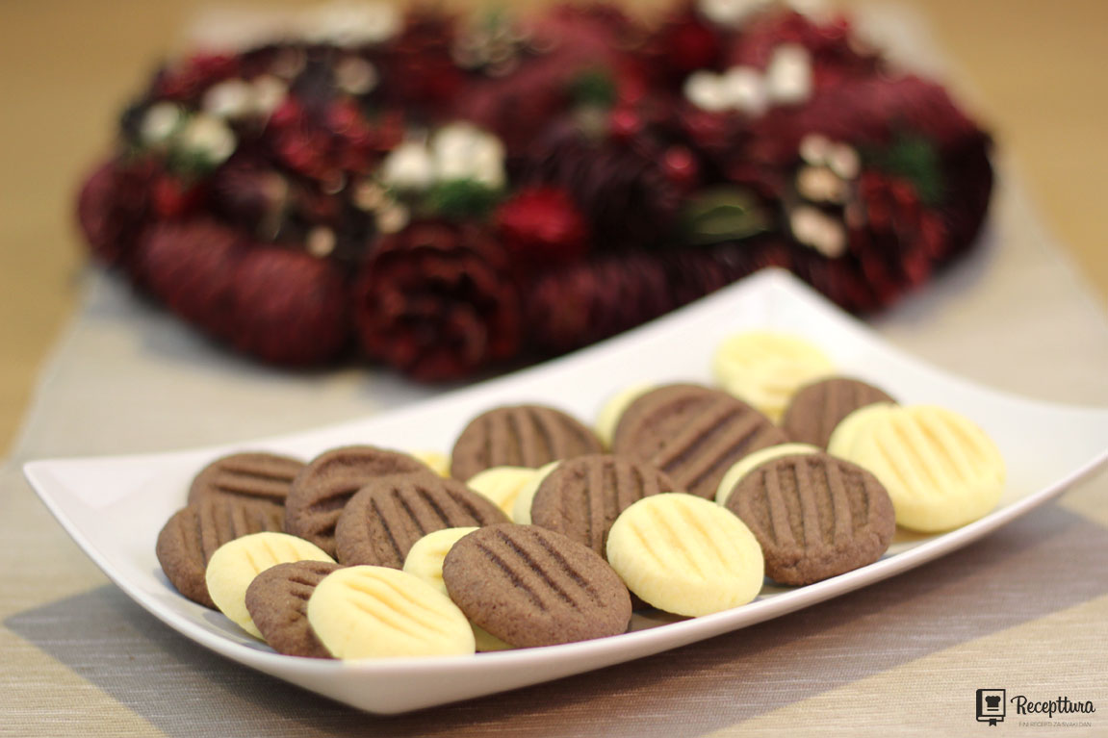

SVI VOLIMO FINE DOMAĆE KEKSIĆE, A DANAS RADIMO JEDNOSTAVNE PUDING KEKSIĆE!
MOŽEŠ NAPRAVITI I OD VANILIJE I OD ČOKOLADE ILI IZABRATE JEDNU VRSTU PO ŽELJI!

TREBAT ĆE TI:
ZA KEKSIĆE OD VANILIJE:

- 125 GRAMA MASLACA
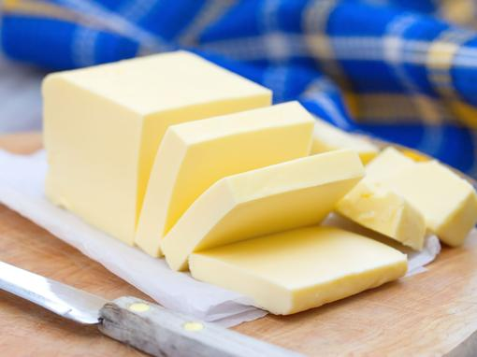

- 50 GRAMA ŠEĆERA U PRAHU
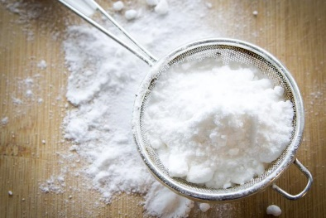
- 2 VREĆICE VANILIN ŠEĆERA
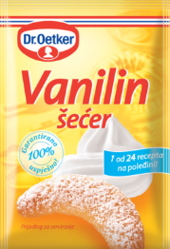
- 125 GRAMA BRAŠNA (GLATKOG)
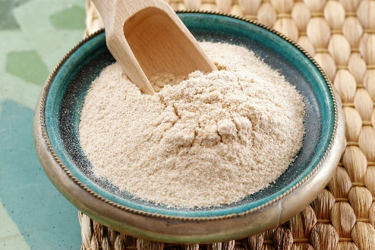

- 1 PRAŠAK ZA PUDING OD VANILIJE
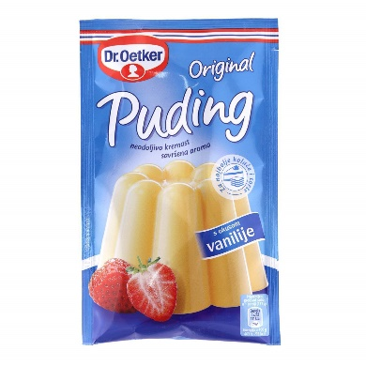

ZA KEKSIĆE OD ČOKOLADE:

- 125 GRAMA MASLACA
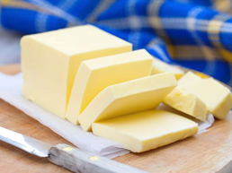
- 50 GRAMA ŠEĆERA U PRAHU
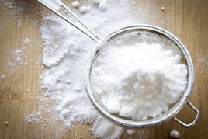

- 2 VREĆICE VANILIN ŠEĆERA
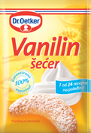

- 125 GRAMA BRAŠNA (GLATKOG)
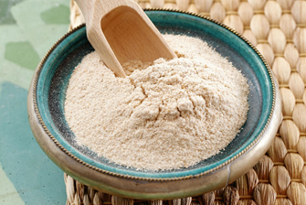

- 1 PRAŠAK ZA PUDING OD ČOKOLADE
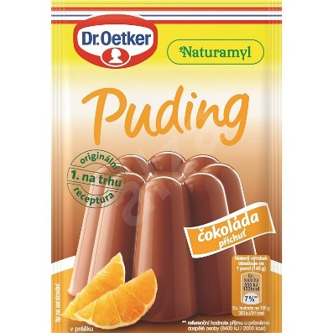

U VIDEU NA SLJEDEĆOJ POVEZNICI POGLEDAJ DETALJNE UPUTE KAKO NAPRAVITI OVE PUDING KEKSE: https://youtu.be/2egGbFDJp24

- JESU LI TI SE SVIDJELI OVI KEKSIĆI?

__________________________________________________________

- ŠTO TI JE BILO NAJTEŽE TIJEKOM PRIPREME KEKSIĆA?

__________________________________________________________

- VOLIŠ LI POMAGATI RODITELJIMA U KUHANJU?

__________________________________________________________

- NA KOJE NAČINE IM NAJVIŠE POMAŽEŠ?

__________________________________________________________

__________________________________________________________

__________________________________________________________

